Evangelio de Mateo
Capítulo 28

1 Pasado el sábado, al amanecer del primer día de la semana, María Magdalena y la otra María fueron a ver el sepulcro.

2 De pronto, se produjo un gran temblor de tierra: el ángel del Señor bajó del cielo, hizo rodar la piedra del sepulcro y se sentó sobre ella.

3 Su aspecto era como el de un relámpago y sus vestiduras eran blancas como la nieve.

4 Al verlo, los guardias temblaron de espanto y quedaron como muertos.

5 El ángel dijo a las mujeres: «No temáis, yo sé que vosotras buscáis a Jesús, el Crucificado.

6 No está aquí, porque ha resucitado como lo había dicho. Venid a ver el lugar donde estaba,

7 y marchad enseguida a decir a sus discípulos: «Ha resucitado de entre los muertos e irá antes que vosotros a Galilea: allí lo veréis». Recordad lo que tenía que deciros».

8 Las mujeres, atemorizadas pero llenas de alegría, se alejaron rápidamente del sepulcro y fueron a dar la noticia a los discípulos.

- - - - - - - - -
El texto de Mateo, como el de los otros evangelistas, culmina con la Resurrección y con el mandato misional.
El proceso y los detalles varían en cada uno de los evangelistas: señal de cada uno tenía diferentes fuentes.
Mateo predomina el protagonismo de las dos mujeres y su misión de anunciar a los discípulos que le verán en Galilea
Pero también recoge, como Marcos, la vigilancia romana impuesta, o pedida, por los judíos del Sanedrín.

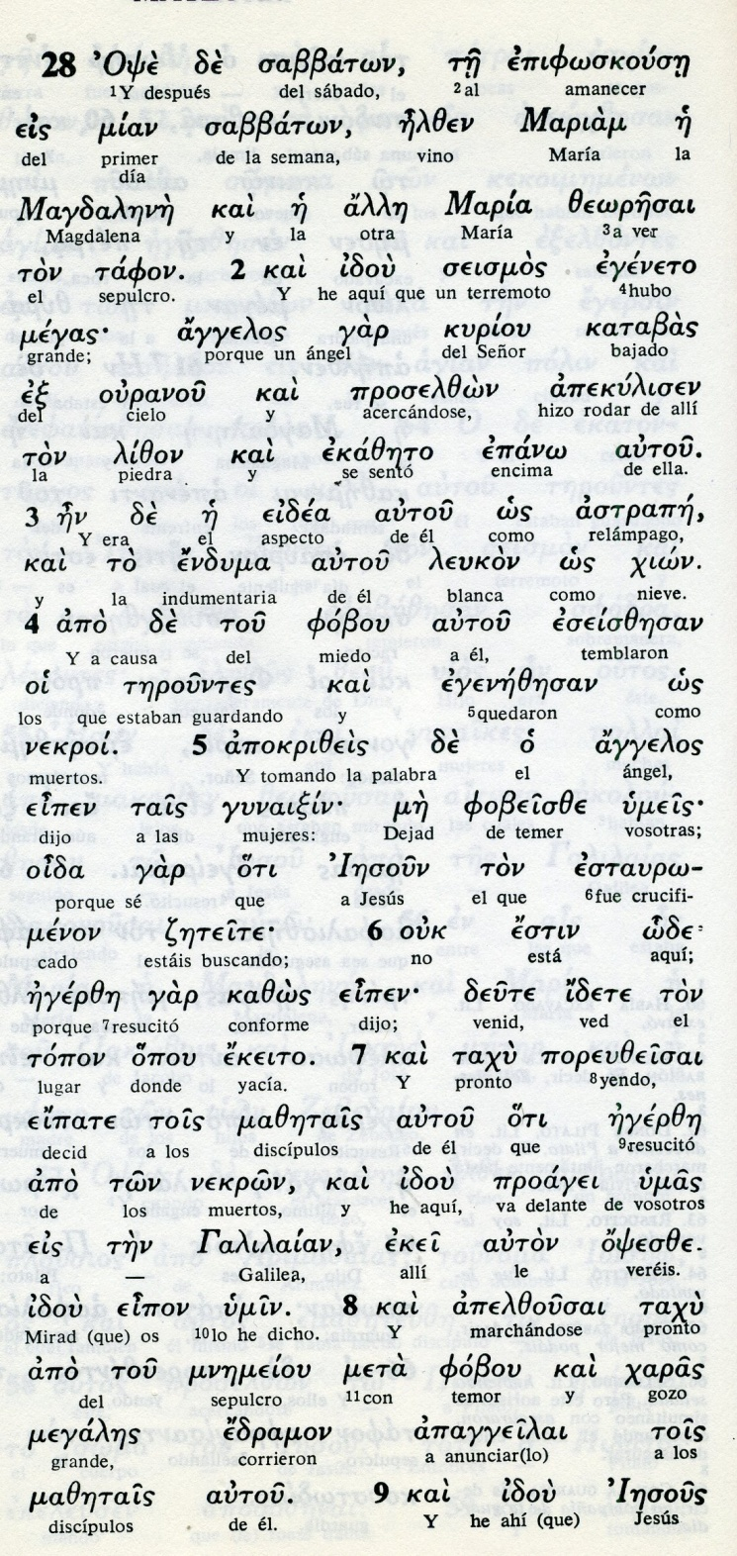

Términos básicos

tafon: sepulcro
nekron: muerto
seismos: terremoto
enduma: vestido, indumentaria
terountes: guardias. vigilantes
fobeisze: temor, temblor
egerze: resucitó, salió de la tumba

9 De pronto, Jesús salió a su encuentro y las saludó, diciendo: «Alegraos». Ellas se acercaron y, abrazándole los pies, se postraron delante de él.

10 Y Jesús les dijo: «No temáis; y avisad a mis hermanos que vayan a Galilea y allí me verán».

11 Mientras ellas se alejaban, algunos guardias fueron a la ciudad para contar a los sumos sacerdotes todo lo que había sucedido.

12 Estos, tras reunirse con los ancianos y el consejo, dieron a los soldados abundante cantidad de monedas de plata,

13 con esta consigna: «Decid así: «Sus discípulos vinieron durante la noche y robaron su cuerpo, mientras dormíamos».

14 Si el asunto llega a oídos del gobernador, nosotros nos encargaremos de apaciguarlo y de evitaros a vosotros cualquier contratiempo».

15 Ellos recibieron el dinero y cumplieron como les enseñaron. Esta explicación se ha difundido entre los judíos hasta el día de hoy.

16 Los once discípulos fueron a Galilea, a la montaña donde Jesús los había citado.

17 Al verlo, se postraron delante de él; sin embargo, algunos todavía dudaron.
- - - - - - - - -
La expresión de abrazarle los pies, indica de saludo y de adoración. Otra manera de hablar de cuando la Magdalena le abrazó también y el Señor terminó diciendo "no me abraces más, sino vete pronto a mis discípulos.(Jn 20.17)
La excusa de los soldados vigilantes de estar dormidos era cuestión grave para un saldo romano. Es lo que hace dudar a los comentaristas que los custodios fueran auxiliares y no romanos.
En todo caso fue gente de Pilatos, y no vigilantes del Sanedrín

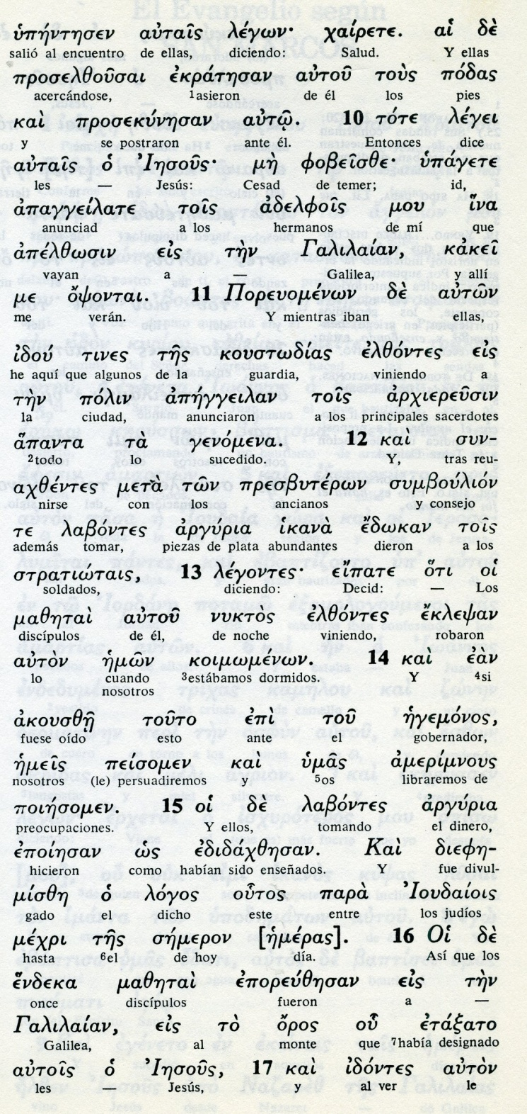

Términos básicos

Jairete: saludo jaire es hebreo (gracia) y puede traducirse por salud que es romano
koustodias: guadias. vigilantes
ikava: bastante, abundante,
arguria: moneda de plata, moneda, dinero
egemonos: gobernador
adelfos: heranos, amigos, familiares
endeka: los once

18 Acercándose, Jesús les dijo: «Yo he recibido todo poder en el cielo y en la tierra.

19 Id vosotros, y haced que todos los pueblos sean mis discípulos, bautizándolos en el nombre del Padre y del Hijo y del Espíritu Santo,

20 y enseñándoles a cumplir todo lo que yo os he mandado. Y yo estaré siempre con vosotros hasta el fin de los siglos.
- - - - - - - - - -
¿No es un poco desconcertante esta manera de terminar Mateo su Evangelio? ¿Será de verdad un texto de uno que vivió con Jesús una par de años?

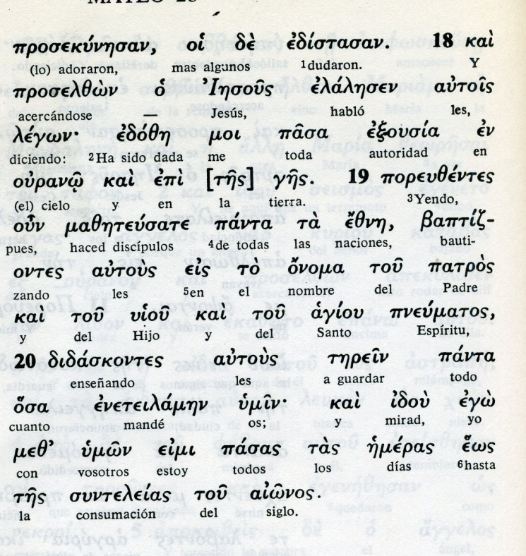

Exegesis
La Resurrección de Jesús

De igual manera en las referencias a la resurrección y a las apariciones, Mateo se manifiesta breve, claro, preciso y casi como lejano en los datos.
Es normal esta brevedad, si es que el texto evangélico se escribió lejos de Judea (por Antioquía de Siria o cerca) y unos 40 años después de la resurrección de Jesús

1. Mensaje de la resurreción

Mateo resalta la resurrección en el primer día de la semana. Y se refiere a los signos del terremoto y a la acción del ángel que movió la piedra de la entrada del sepulcro.
El ángel con vestido blanco y resplandeciente se vio en la entrada. No queda claro si los soldados de guardia lo vieron. Lo que si es cierto es que se asustaron por el terremoto.

El ángel dijo a las mujeres que Jesús había resucitado y que fueran a decirlo a sus hermanos y que les avisaran que le verían en Galilea.

2. Aparición a las dos Marías

Mientras las dos mujeres iba a cumplir el aviso del ángel, el mismo Jesús les salió al encentro. Ellas se acercaron y le besaron los pies y le adoraron. Jesús las consoló y las repitió el mansaje del ángel: que fueran a Galilea y allí le verían.

3. Soborno a los guardias

Mateo se detiene en informar que los soldados asustados huyeron del sepulcro y fueron a narrar a los sacerdotes lo que habían visto y oído.
Estos, con los ancianos, determinaron negar el acontecimiento y dieron dinero a los soldados para que dijeran que, mientras dormían, habían robado el cuerpo de Jesús sus discípulos. Y les aseguraron que, si la cosa llegaba el Procurador, ellos les salvarían de una muerte segura.
La cantidad elevada de dinero que recibieron les cerró los ojos y el miedo.
Y es lo que dijeron y se corrió entre los judíos "hasta el dia de hoy" (40 años después escribía esto Mateo)

4. Apariciones en Galilea

Se limita Mateo a decir que los once discípulos fueron a Galilea, al monte que Jesús les había señalado y allí lo vieron.
Señala que algunos habían dudado hasta entonces.
Y que fue allí cuando el Señor les dio el mandato misional: "Id y haced discípulos en todos los pueblos, bautizándolos en el nombre del Padre, del Hijo y del Espíritu Santo. Y sabed que yo estaré con vosotros hasta el fin del mundo

5. ¿Desconcierto?

Leyendo todo lo que dicen los otros evangelistas, nos queda una impresión de desconcierto por la escueta información de Mateo.
No debemos olvidar que en los primitivos cristianos había pocas facilidades de comunicación. Y que hubo dos corrientes sobre los acontecimientos de la pasión y de la resurrección.
Unos resaltan la orden de Jesús de ir a Galilea y que allí le verían resucitado.
Otros piensan que las apariciones y los apóstoles se mantuvieron la mayor parte del tiempo en el cenáculo de Jerusalén, donde vieron al menos dos veces a Jesús y recibieron los datos de la Magdalena, de los de Emaús y acaso la visión de Pedro.
Se mantuvieron allí hasta que comenzó las dispersión para cumplir el mandato misional, después de Pentecostés.
No es fácil definir con contundencia lo que fue de los apóstoles los días o semanas posteriores a la resurrección.
Ante los datos de los otros tres evangelistas es fácil inclinarse por la importancia primordial de Jerusalén, sin negar que algunos fueron y volvieron a Galilea.
Pero no cabe duda de que lo importante queda clarificado en los textos evangélicos y en las tradiciones que se van recogiendo en el libro de los Hechos de los Apóstoles y en las Cartas de diversos apóstoles o atribuidas a ellos.

